Протесты в Китае набрали обороты в 2023 году


Оригинальная статья
2024-03-26
2 мин. на чтение

По данным Bloomberg, количество протестов в Китае выросло в четвертом квартале 2023 года. Около 61% из них были связаны с трудовыми конфликтами, а еще 17% — с жилищными проблемами. Около 18% протестов пришлось на провинцию Гуандун, известную своей развитой промышленностью [1].
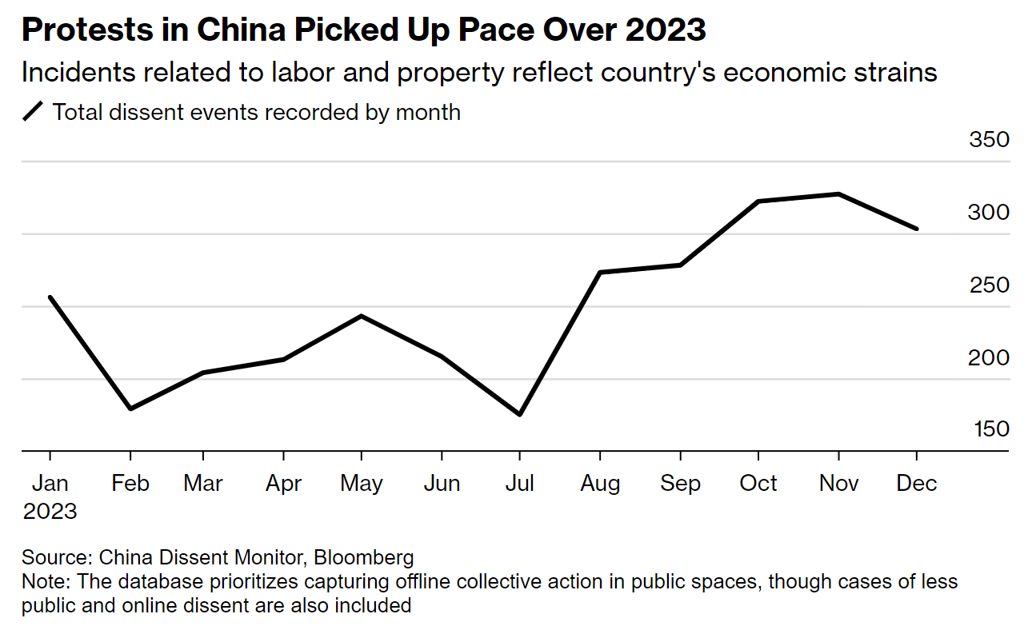
Количество протестов за 2023 год
Безработица среди молодежи (люди в возрасте 16-24 лет) в Китае достигла рекордных 21.3% в июне прошлого года [2]. После этой «неожиданной» новости правительство Китая временно прекратило публикацию данных, а затем заявило, что показатель улучшился в декабре и составил 14.9% после изменения методологии, исключив из статистики студентов [3].
Недовольство местного населения стало расти после установления ковидных ограничений — люди столкнулись с так называемой «системой Covid Zero», которая серьёзно подорвала возможности китайцев зарабатывать себе на жизнь, а их трудовые права были урезаны. В результате китайская полиция разогнала часть акций протеста силой, исправив и удалив информацию о них в китайском сегменте Интернета [4].
Помимо накопившегося после карантина недовольства, экономика Китая в последнее время замедляется. Это не соответствует ожиданиям буржуазных экспертов, что в краткосрочной перспективе может отпугнуть инвесторов. Чтобы как-то бороться с этой тенденцией, неделю назад Китай провел крупнейшее в истории снижение ставок по ипотечным кредитам, чтобы стимулировать спрос и оживить внутренний рынок недвижимости на фоне краха крупнейшего застройщика China Evergrande Group. Компания обанкротилась из-за низкого спроса на жилье [5].
Чтобы конкурировать с западными товарами и оставаться привлекательным местом для инвестиций, капитализму с китайской спецификой нужна дешевая рабочая сила с минимальными трудовыми правами. Ведь это лучший способ привлечь иностранный капитал. Несмотря на все препятствия в виде цензуры, систем контроля и наблюдения за населением, полицейского насилия и буржуазного правительства, защищающего интересы миллиардеров – рабочие начинают всё активнее бороться за свои права.
Кризис капиталистической системы еще раз ясно показывает рабочему классу, что, только взяв власть в свои руки, можно бороться за свое счастливое будущее. До тех пор будут кризисы, безработица, урезание трудовых прав, ухудшение уровня жизни, запреты на протесты и инакомыслие и т. д.
Источники: [1] Bloomberg - «China Protests Over Labor, Property Issues Rise, Report Says» от 20 февраля 2024 г.
[2] Bloomberg - «China to Halt Youth Jobless Data After Unemployment Rate Soars» от 15 августа 2024 г.
[3] Blomberg - «China Brings Back Youth Jobless Rate, With Rosier Number» от 17 января 2024 г.
[4] CNN - «China’s lockdown protests: What you need to know» от 29 ноября 2022 г.
[5] Reuters - «China slashes mortgage reference rates to revive property market» от 20 февраля 2024 г.

Оригинальная статья

